# Disposition 6 – Differentiation og Integration

## Differentiation

* Anvendes når noget skal differentieres -> højpas filter
* Sinus differentieres som $\frac{dx\left(t\right)}{dt}=ω∙cos⁡(ωt)$-> beskriver ideelt set hvordan sinus diff.
* Sinus funktions frekvens respons -> vokser med $ω$ faktor -> efterlignes ved filter design
* First-difference og central difference -> forstærkning af høj-frekvent støj -> længere lineær gg

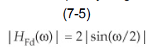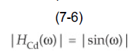

## Integration

* Integration -> giver arealet under kurven -> lavpas filter
* Rektangulær implementering

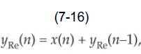

* Nyt input + gammelt -> kernen i integration

